Практическая работа № 2
СРАВНИТЕЛЬНЫЙ АНАЛИЗ БАЗОВЫХ СТРАТЕГИЙ ЖИЗНЕННОГО ЦИКЛА ПРОГРАММНЫХ СРЕДСТВ

Теоретическая часть
Базовые стратегии разработки программных средств и систем
На начальном этапе развития вычислительной техники программные средства (ПС) разрабатывались по принципу «кодирование – устранение ошибок». Модель такого процесса разработки ПС иллюстрирует рисунок 1.
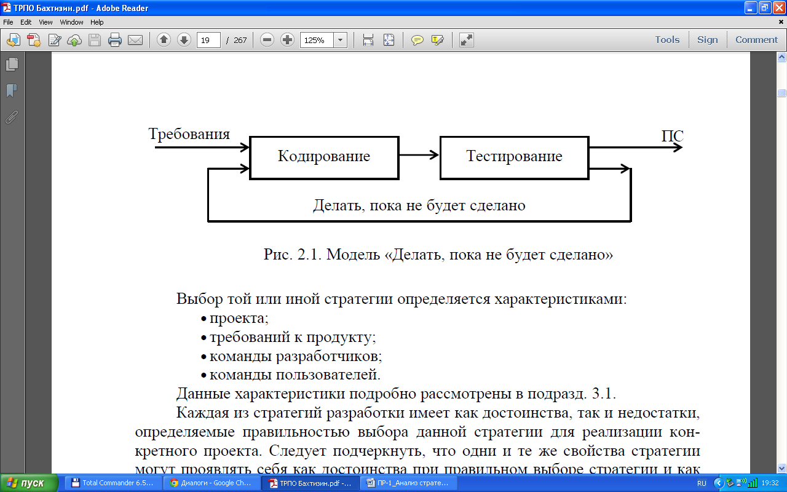
Рисунок 1 – Модель «Делать, пока не будет сделано»

Очевидно, что недостатками данной модели являются:
- неструктурированность процесса разработки ПС;
- ориентация на индивидуальные знания и умения программиста;
- сложность управления и планирования проекта;
- большая длительность и стоимость разработки;
- низкое качество программных продуктов;
- высокий уровень рисков проекта.

Для устранения или сокращения вышеназванных недостатков созданы и широко используются три базовые стратегии разработки ПО: каскадная, инкрементная, эволюционная.
Некоторые характеристики каскадной, инкрементной и эволюционной стратегий разработки ПС и предъявляемые к ним требования приведены в стандарте ГОСТ Р ИСО/МЭК ТО 15271–2002 – Информационная технология – Руководство по применению ГОСТ Р ИСО/МЭК 12207 (Процессы жизненного цикла программных средств).
Выбор той или иной стратегии определяется характеристиками: проекта, требований к продукту, команды разработчиков, команды пользователей. Три базовые стратегии могут быть реализованы с помощью различных моделей ЖЦ.
Каскадная стратегия разработки программных средств и систем
Каскадная стратегия представляет собой однократный проход этапов разработки. Данная стратегия основана на полном определении всех требований к разрабатываемому программному средству или системе в начале процесса разработки. Каждый этап разработки начинается после завершения предыдущего этапа. Возврат к уже выполненным этапам не предусматривается. Промежуточные продукты разработки в качестве версии программного средства (системы) не распространяются. Представителями моделей, реализующих каскадную стратегию, являются каскадная и V-образная модели.
Инкрементная стратегия разработки программных средств и систем
Инкрементная стратегия представляет собой многократный проход этапов разработки с запланированным улучшением результата.
Данная стратегия основана на полном определении всех требований к разрабатываемому программному средству (системе) в начале процесса разработки. Однако полный набор требований реализуется постепенно в соответствии с планом в последовательных циклах разработки.
Результат каждого цикла называется инкрементом.
Эволюционная стратегия разработки программных средств и систем
Эволюционная стратегия представляет собой многократный проход этапов разработки. Данная стратегия основана на частичном определении требований к разрабатываемому программному средству или системе в начале процесса разработки. Требования постепенно уточняются в последовательных циклах разработки. Результат каждого цикла разработки обычно представляет собой очередную поставляемую версию программного средства или системы.
Практическая часть
- Запишите определение каскадной стратегии разработки ПО.
- Выделите основные достоинства и недостатки каскадной стратегии.
- Приведите область применения каскадной модели.
- Запишите определение инкрементной стратегии разработки ПО.
- Запишите основные достоинства и недостатки инкрементной стратегии.
- Выделите область применения инкрементной модели.
- Запишите определение эволюционной стратегии разработки ПО.
- Выделите основные достоинства и недостатки эволюционной стратегии.
- Приведите область применения эволюционной модели.
- Выполните сравнение стратегий и запишите результаты в сводную таблицу.

Характеристика  проекта | Стратегия
 | Каскадная | Инкрементная | Спиральная
Новизна разработки и обеспеченность ресурсами
Масштаб проекта
Срок выполнения проекта
Заключение отдельных договоров на отдельные версии
Определение основных требований в начале проекта
Изменение требований по мере развития проекта
Разработка итерациями
Распространение промежуточного ПС

- Проведите сравнительный анализ каскадной и итерационной моделей жизненного цикла программного обеспечения.

Для сравнения используете следующие параметры:
- Гибкость и адаптивность;
- Риск и степень предсказуемости;
- Процесс планирования и управления;
- Продолжительность и скорость разработки.

Результаты сравнения представьте в формате презентации, с указанием ссылок на источники, которые были использованы.

Требования к представлению результата:
•Объем презентации 10 - 15 слайдов (включая титульный лист)
•Первый лист – титульный лист, на котором обязательно должны быть представлены: название дисциплины, фамилия, имя, отчество автора.

Требования к оформлению слайдов:
•Соблюдайте единый стиль оформления
•На одном слайде рекомендуется использовать не более трех цветов
•Используйте контрастные цвета (нормальный текст должен быть черным на белом фоне, или как минимум, чем-то темным на чём-то очень светлом)
•Используйте возможности компьютерной анимации для структурирования информации на слайде (не стоит злоупотреблять различными анимационными эффектами, они не должны отвлекать внимание от содержания информации на слайде)
•Каждый слайд должен иметь заголовок
•Избегайте сплошного текста. Лучше используйте нумерованные и маркированные списки
•Материал на слайде должен быть расположен максимально равномерно по всей площади, не оставляя крупных пустых пространств
•Используйте не более двух шрифтов (один для заголовков, один для текста)
•Для иллюстрации наиболее важных фактов следует использовать:
- рамки;
- границы, заливку;
- штриховку, стрелки;
- рисунки, диаграммы, схемы.
•Для смыслового выделения информации следует использовать жирный шрифт, курсив или подчеркивание, цвет
•Для обеспечения разнообразия следует использовать разные виды слайдов:
- с текстом;
- с таблицами;
- с диаграммами и др.
•Размер шрифта на слайде:
- для заголовков – не менее 24,
- для информации не менее 18.
Не перегружайте слайд текстовой информацией, разбавляйте ее картинками (картинки должны быть хорошего качества/хорошо читаемыми)

